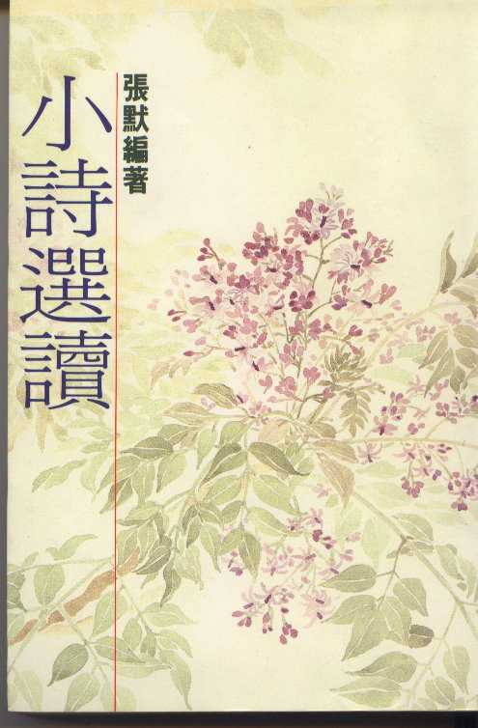
小詩選讀 共收錄當代六十八位詩人的小詩佳作。詩而稱「小」，當然是因它的體製，短短數句（行），自成首尾圓貫的形構，表達詩人一個完整的原創意圖。 比較值得注意的是「導讀」，此書的訴求對象不是專家，不是詩人，而是一般讀者，所以持以進入這首小詩內在世界的基本資料頗為豐富，其「導讀」大都包含四部分：首先是原詩及其出處，其次是詩人生平簡介、其詩的一般性，最後才是此首小詩的析讀，輔以「附記」。 這短短四行的內在世界，豐盈多姿，語近情遙，正是小詩的本色。

